自动定位冲孔机
自动定位冲孔机的介绍：自动定位冲孔机系统通过计算机对摄像头可视范围内的采样图形捕捉，分析；控制传动部件移位，气动部件冲孔。自动达到客户要求的定位孔冲孔速度快，精确度高，操作简单的需求。

冲孔机，是靶位孔加工设备的通称。靶位孔，最早见于PCB多层线路板压合工艺。近年来对于需要定位加工的定位孔，大家都通通叫靶孔。由于靶位孔的加工精度直接影响产品精度，而打孔机凭借定位CCD视觉扫描和电脑控制自动对位系统，能将定位孔加工精度稳定的控制在0.008mm的范围内，所以越来越多的企业引进打孔机做为定位孔加工的专用设备，取代传统的人工手动钻孔，大大提高了产品的质量，减少了报废，提高了企业的市场竞争力，是很多企业密而不宣的绝密武器。

冲孔机按照自动化程度可分为手动冲孔机、自动定位/对位冲孔机、全自动冲孔机、超级全自动冲孔机等。按照加工对象的不同可分为软板冲孔机和薄膜开关冲孔机，用于柔性电路板、线路板、印刷板、菲林板和薄膜开关，铭板等冲定位孔。

自动定位冲孔机图形识别要求：对要求高精度的定位冲孔，要求提供定位图形线条清晰，圆形均匀。对图形有残缺，高遮光或是印刷不够清晰地图形，可通过软件识别修补或是光源选择来自动采样冲孔。

自动定位冲孔机特点：
☆ 精确度高：在识别范围内，摄像头自动捕捉图像，电脑分析，控制运动，从而准确打孔偏差小于0.008mm，人工定位冲孔无精度可言，且人工打孔还将出现过多的毛刺。
☆ 速度快捷：摄像头反映时间短，图形一找到即可控制图形位置冲孔，平均打孔数0.3秒/孔，是人工定位冲孔的5位以上。
☆ 功能强大：采样图可保存，再用可直接调用。电脑系统，软件可实时升级。
☆ 品质保证：调压阀、汽缸、电磁阀、轨道等主要零部件均采用进口，确保使用寿命。
☆ 操作简单：人机界面，直接在触屏上设定工作模式，一学就会。
☆ 识别度高：特殊光源能自动识别高反光、高黑度、透明、不透明等材料的定位孔图，对残缺图形可 自动补偿识别。
自动定位冲孔机适用：电子薄膜开关，柔性线路板，PVC/PET/PC面板，铭板，菲林，重氮片，薄膜电路胶片、菲林棕片黑片、铭板标牌、IML/IMD，手机面板，手机按键，铝基板，PCB玻纤板，聚脂、薄铝板等定位冲孔。

自动定位冲孔机技术参数：

☆ 加工精度：＜0.008mm ;
☆ 加工速度：0.3秒\孔;
☆ 冲力：2000N;
☆ 加工厚度:0.01mm~3mm,(视材料而异);
☆ 冲孔直径：1mm~5mm(标配，模具可定做);
☆ 气压要求：0.4~0.7mpa;
☆ 电源要求：ac220v~50hz;
☆ 光源：透射红外线 ，反射红外线;
☆ 设备重量：200kg±5kg ;
☆ 外形尺寸：125×75×100cm(高×宽×长)
☆ 显 示:8英寸液晶显示器

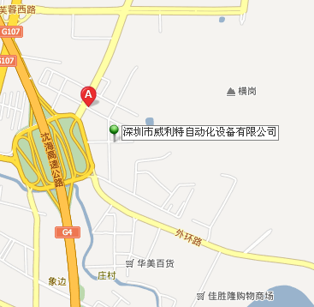
PC、PVC、PET面板自动打孔机
FPC软板自动打孔机、PCB线路板自动打孔机
薄膜开关自动打孔机、标牌自动冲孔机
菲林自动打孔机/冲孔机
请联系：谢先生 电话：13691704850
深圳市威利特自动化设备有限公司
网址：http://www.szvility.com

